Διαβάζω το παραμύθι Η Δόνα Τερηδόνα και συμπληρώνω τα γραμματάκια που λείπουν.

Η Δόνα Τερηδόνα είναι μια
1
Συνέχεια ρωτάει τον κα_ _έφτη

πε_ _άμορφη κυρία. Η ψυχή της
της ποια έχει το πιο όμο_ _ο

όμως είναι μοχθηρή.
χαμόγελο. Η Λουκία της

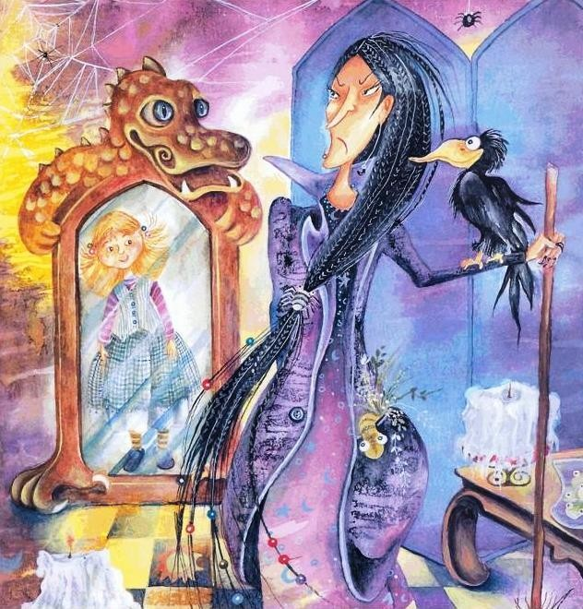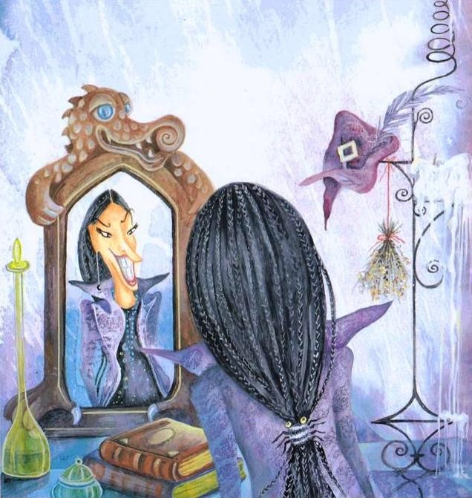απα_ _άει ο κα_ _έφτης.

Μόλις το ακούει η Δόνα Τερηδόνα

Ανοίγει ζαχαρο_
2
_αστείο

θυμώνει πολύ. Φυλακίζει τον
απένα_ _ι από το _ _ίτι της

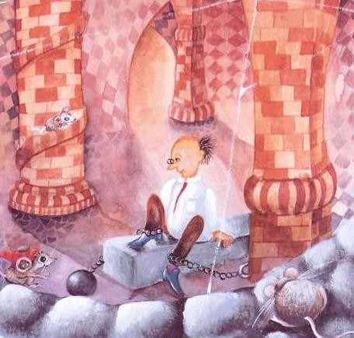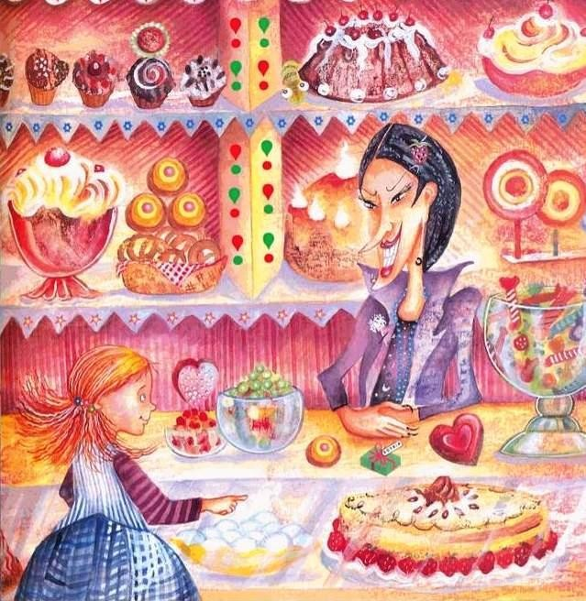οδο_ _ογιατρό στο υπόγειο του πύ_ _ου.
Λουκίας και την περιμένει.
Η Λουκία _ _αίνει μέσα.

Αγοράζει πολλά γλειφι_ _ούρια,
3
Τώρα η Δόνα Τερηδόνα είναι

γλυκί_ _ατα, σοκολατίνες και
σίγουρη ότι το κορί_ _ι θα

κουρα_ _ιέδες.
χαλάσει τα δό_ _ια του. Αυτό

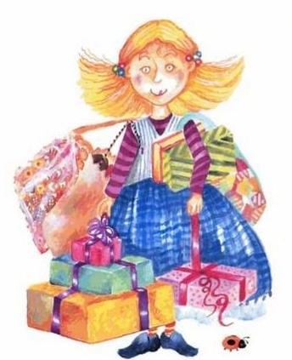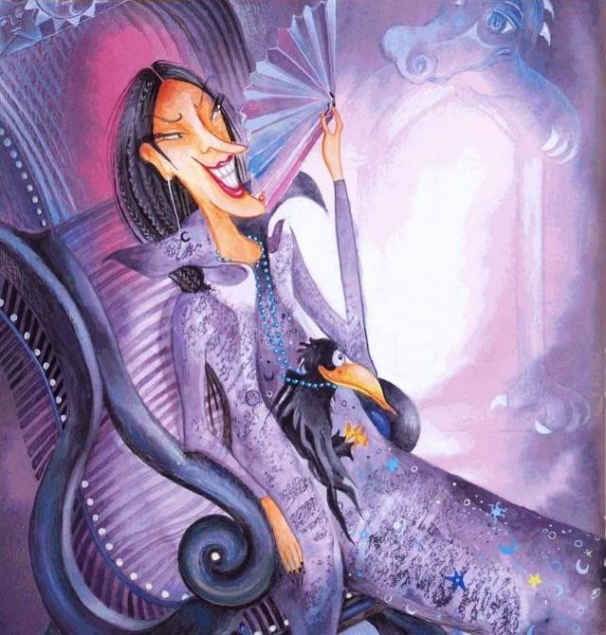την κάνει χαρούμενη.

Μαθαίνει όμως ότι η Λουκία
4
Έτσι δίνει διαταγή στους

_ _ένει με οδοντό_ _εμα τα
γορίλες της να την α_ _άξουν

δό_ _ια της κάθε _ _άδυ.
και να την _ _είσουν σε

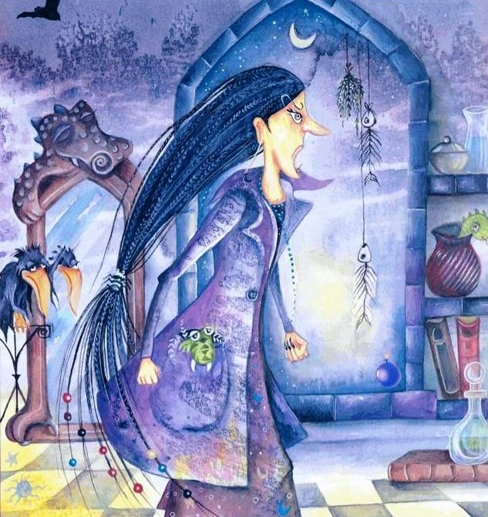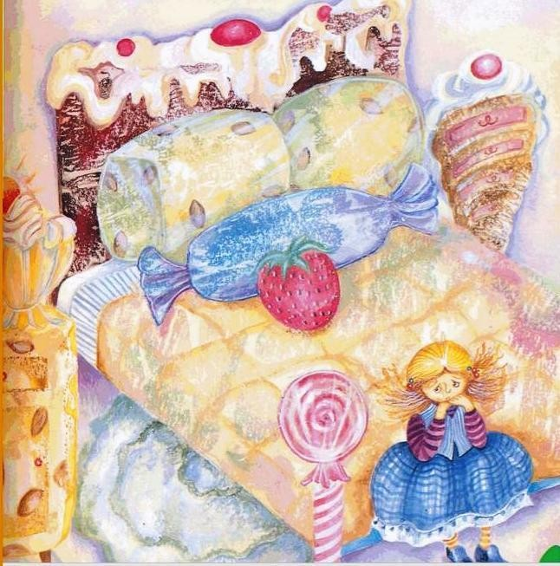ζαχαρένιο δωμάτιο.

Ο_ _όντα ζαχαρο_ _άστες

Το _
5
_έδιο ήταν να αφήσει το

ετοιμάζουν μου_ _οκούλουρα,
κορι_ _άκι νη_ _ικό για να

γαλα_ _ομπούρεκα και
πεινάσει και να ανα_
_αστεί να

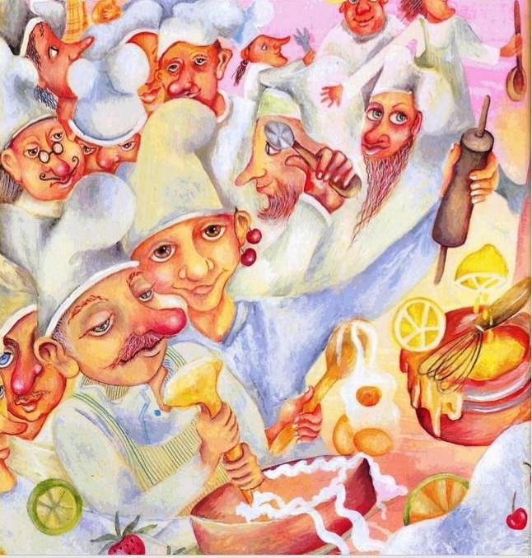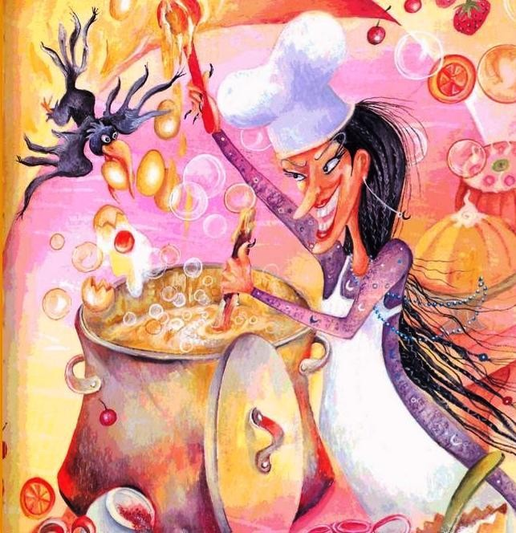σοκολατάκια. τα φάει.

Όχι, δεν θα τα α_

_ίξω, έλεγε
6
Όταν όμως της έφεραν μια

μέσα της. Δεν έχω
μεγάλη τού_ _α δεν ά_ _εξε.

οδοντόβου_ _ _α μαζί μου και
Ετοιμά_ _ηκε να φάει αλλά τη

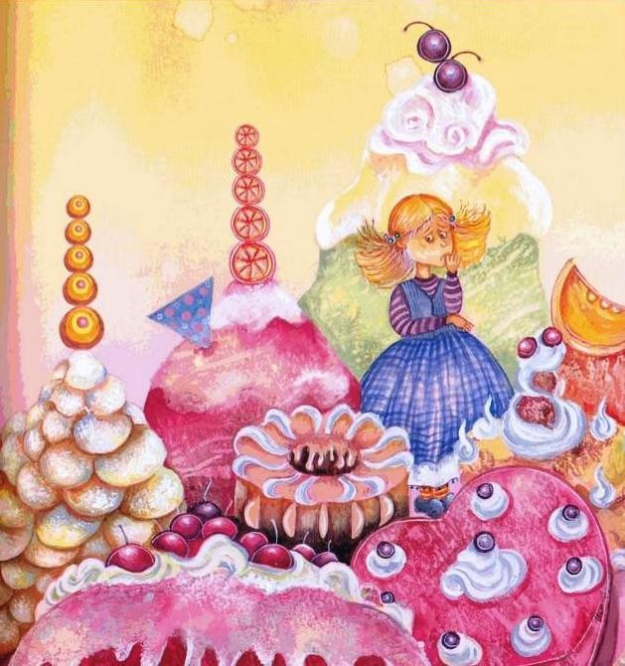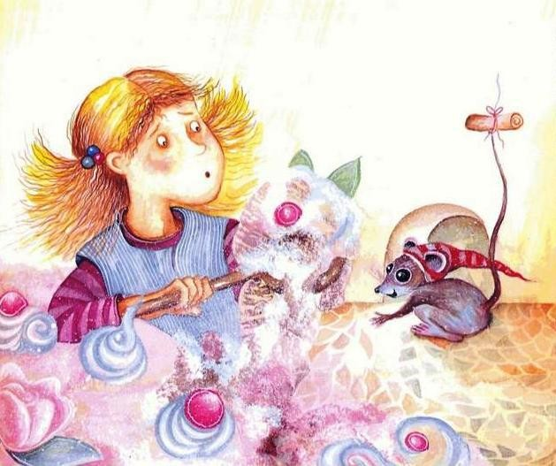θα χαλάσουν τα δόντια μου.
σταμάτησε ένα πο_ _ίκι.

Της έδωσε ένα μήνυμα από
7
Το πο_ _ικάκι με την παρέα του

τον οδοντογια_ _ό της και τη
_ _ώνε την τού_ _α και η

συ_ _ούλεψε να κάνει ότι της
Λουκία βάφει με κα_
_ουνάκι τα

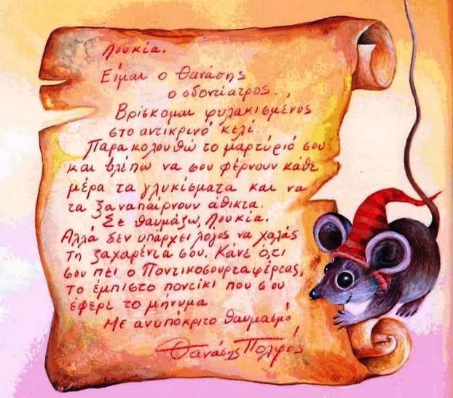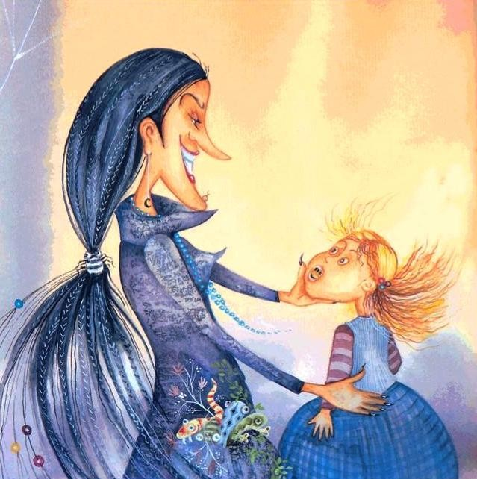πει το πο_ _ικάκι.
δό_ _ια της μαύρα.

Η Δόνα Τερηδόνα άφησε
8
Ύ_ _ερα για να παρηγορηθεί

ελεύθερο το κορι_ _άκι και τον
ά_ _ισε να τρώει _ _υκά και

οδοντογια_ _ό. Μόλις όμως έμαθε
τού_ _ες. Δεν ά_ _ησε να

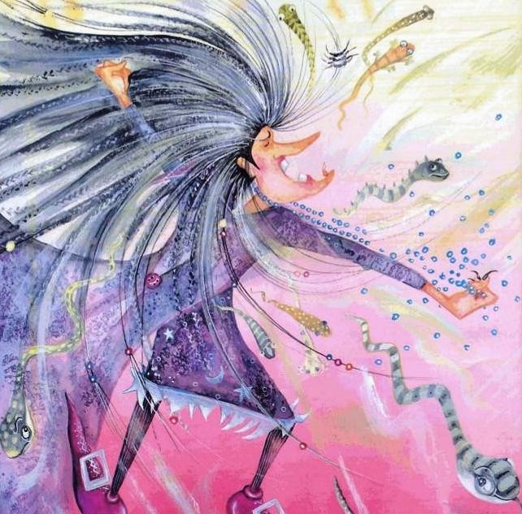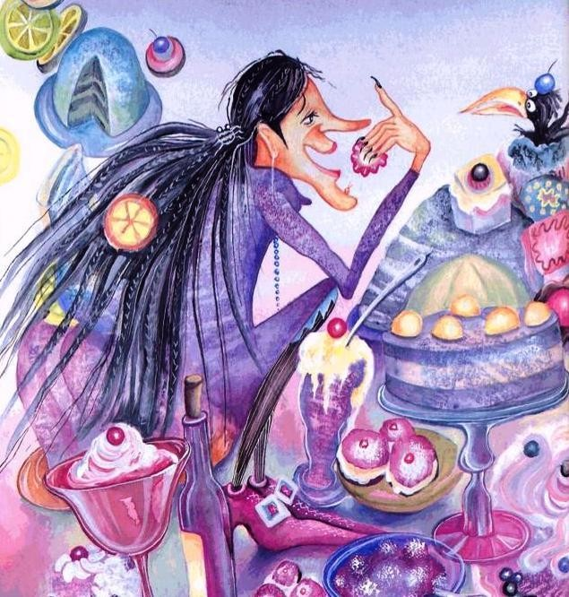ότι την πάτησε θύμωσε πολύ.
πάρει τη κάτω βό_ _α.

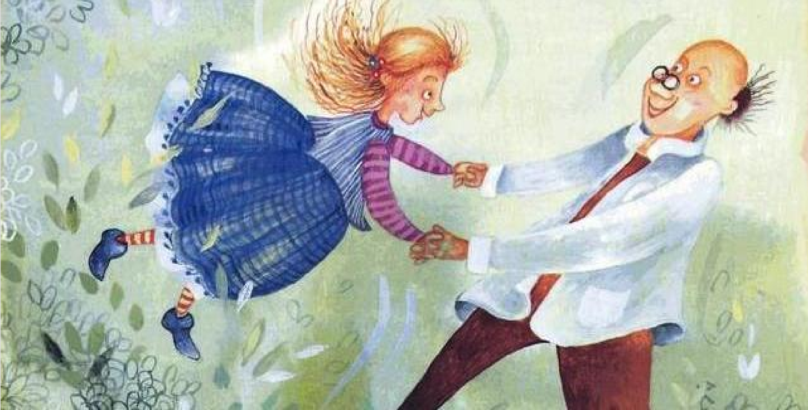Η Λουκία συνέχισε να _ _ένει τα δό_ _ια της κάθε _ _άδυ 9
και να επι_ _έ_ _εται τον οδοντογιατρό της. Όταν μεγάλωσε
έγινε μια όμο_ _η κοπέλα με ένα υπέροχο φωτεινό χαμόγελο.

